Заявочная компания.
Оглавление
1. Создание заявки пользователем
2. Обработка заявки сотрудником отдела ИТ
3. Исполнение заявки сотрудником отдела ИТ.
4. Просмотр пользователем результатов выполнения.

1. Создание заявки пользователем

Для создания заявки в отдел ИТ нужно перейти в раздел Заявки в ИТ
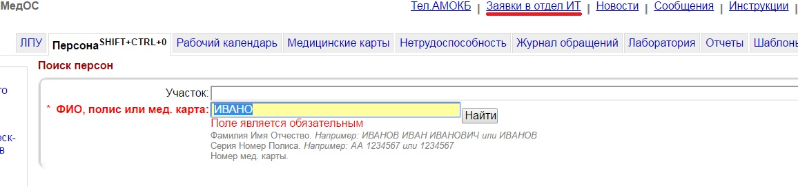
Здесь открывается список всех заявок с указанием времени и статуса. Для того, чтобы создать заявку, нужно нажать Создать новую заявку.
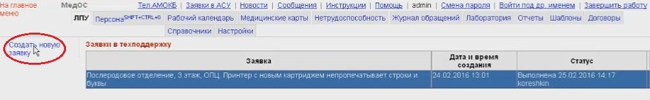
Если у пользователя есть права доступа на создание заявок не только от своего имени, то он может в том числе создавать заявки от имени других пользователей.
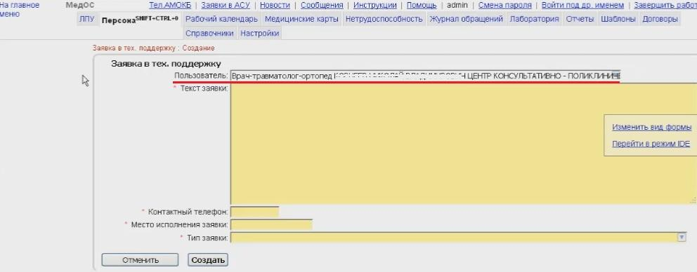
Если таких прав нет, то форма будет выглядеть без поля Пользователь. В форме заполняется текст заявки, контактный телефон, место исполнения заявки, и выбирается тип заявки из выпадающего списка. После этого нужно нажать Создать.
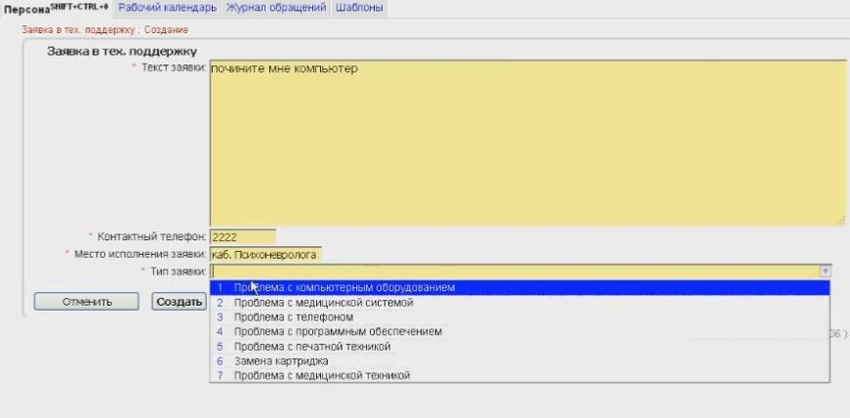
На этом этапе заявка создана и ее выполнение можно посмотреть в разделе Заявки в ИТ, куда сохраняются все созданные заявки. Если требуется отменить заявку, то можно нажать Отменить.
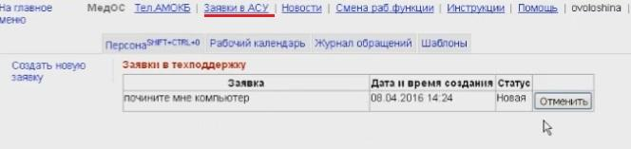

2. Обработка заявки сотрудником отдела ИТ

Сотрудник отдела ИТ заходит в раздел Отчеты и выбирает отчет Просмотр заявок. Отображаются заявки в техподдержку. Дополнительно можно отсортировать заявки по дате, статусу, выполнению, и тп. в зависимости от нужд. Также можно распечатать список заявок.
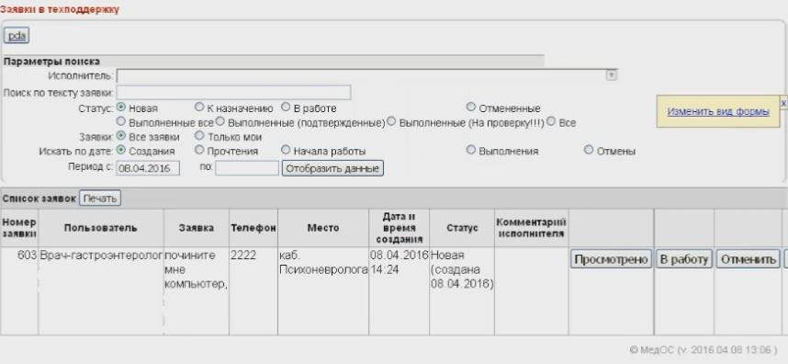
Заявки к исполнению нужно отправить в работу. Для этого нажать кнопку В работу.
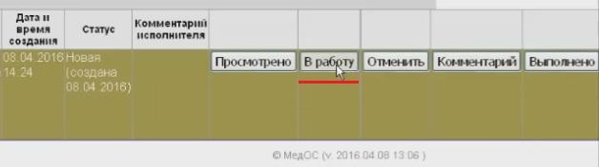
Назначить дату, время, выбрать из выпадающего списка исполнителя и нажать ОК.
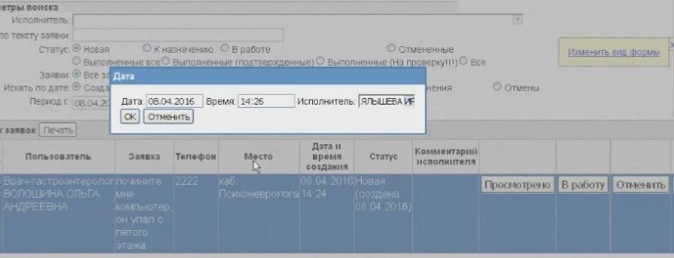
Заявки со статусом В работе можно найти, выставив в отчете параметр В работе. Чтобы найти только свои заявки, нужно указать параметр Только мои.
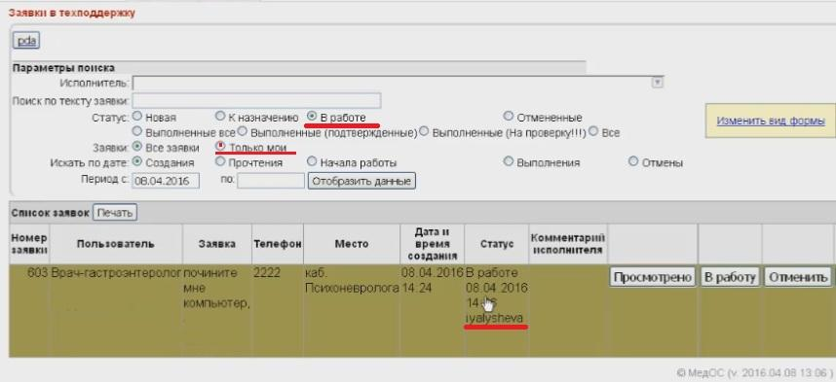

3. Исполнение заявки сотрудником отдела ИТ.

Назначенный на исполнение сотрудник осуществляет вход в систему и в том же отчете находит свои заявки. Варианты действий:
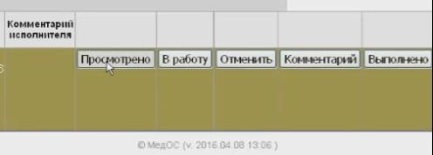
1. Просмотрено - нажимает кнопку Просмотрено для подтверждения получения заявки. После этого появится форма, в которой нужно указать дату, время просмотра.
2. В работу - нажимает кнопку В работу для взятия заявки в работу или переназначения заявки другому сотруднику..
3. Отменить - нажимает кнопку Отменить, но перед этим обязательно нужно нажать оставить Комментарий! После этого ввести дату и время.
4. Комментарий - в случае необходимости нажимает кнопку Комментарий для указания подробностей. Данный комментарий появится в графе Комментарий исполнителя.
5. Выполнено - нажимает кнопку Выполнено для подтверждения выполнения заявки. После этого появится форма, в которой нужно указать дату, время и исполнителя (в случае, если исполнитель - другой сотрудник).

Выполненные заявки можно просмотреть в том же отчете, указав параметр Выполненные все и нажав Отобразить данные. Так же можно осуществлять поиск по тексту заявки или по исполнителю за указанный период.
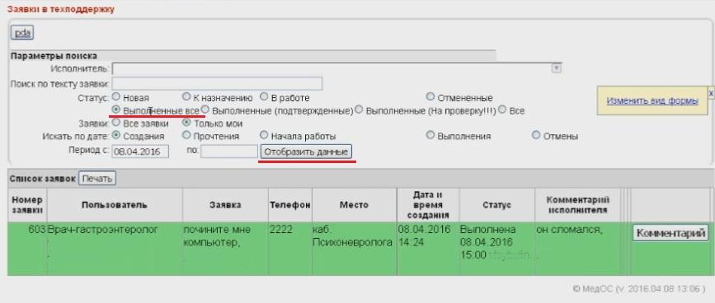

4. Просмотр пользователем результатов выполнения.

Пользователь заходит под своим логином и паролем в систему, и видит сообщения техподдержки о том, что его заявка выполнена. Он может подтвердить выполнение заявки сотрудником отдела ИТ или опровергнуть, если заявка не была исполнена. Для этого нужно нажать Выполнена или Невыполнена.

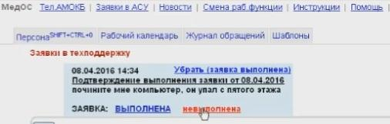
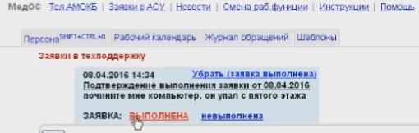
Статус заявки можно посмотреть в разделе Заявки в ИТ.
